大数据6月《项目管理开发+CMS系统》第3周技能测试题
张纪豪

题号 | 一 | 二 | 总分 | 批卷人 | 审核人
得分

学院__ __班级_ 姓名__________
密 封 线 内 不 要 答 题
- 技能考试时间为：2小时 (必填项）
- 技能题（共100分）

(一)考试要求：
- 考试时长为150分钟。
- 按要求完成下面的各项需求。
- 必须有录屏，无录屏者一律0分处理，必须是完整的考试录屏，录屏过程中不允许有暂停行为，若是发现，按考试作弊处理，桌面必须有自己的学院、班级、姓名。
- 上交U盘时，U盘中只允许有自己考试的项目，否则按零分处理。
- 项目要使用Maven。远程GIT仓库可以使用github.com或gitee.com或自己搭建的服务器。
- 使用Maven+SSM+JUnit+Bootstrap+jQuery+MySQL技术。
- 本次考试可以使用外网，但只限于连接GIT远程仓库。可以查看JDK API文档。

（二）题目描述

需求说明
使用Maven+SSM+jUnit+Bootstrap框架完成《企业工商管理系统》开发，模拟1万条数据到数据库，页面只开发列表页。本次考试目的是检验业务编程能力、jUnit单元测试能力、Maven依赖和自己的工具类使用。
注意：本次考试需要使用到第2周的工具类。

表结构
公司企业表(表名：biz_company)
字段名 | 字段说明 | 字段类型 | 为空 | 备注
id | 主键 | int | 否 | 唯一主键，自增长
name | 公司名称 | varchar(50) | 否
corporation | 公司法人 | varchar(10) | 否 | 也叫法人代表
address | 注册地址 | varchar(50) | 否
capital | 注册资本 | int | 否 | 单位（元）
regist_no | 营业执照号 | varchar(15) | 否 | 也叫工商注册号
type | 公司经济类型 | tid | 否 | 也叫公司类型，经济类型表的外键
period | 营业期限 | date | 否 | 成立时间开始50年后过期
created | 成立时间 | date | 否
经济类型表(表名：biz_type)
字段名 | 字段说明 | 字段类型 | 为空 | 备注
id | 主键 | int | 否 | 唯一主键，自增长
name | 名称 | varchar(80) | 否
说明：
1、经济类型表与企业表是一对多关系。
2、经济类型原始数据，可以手工导入到类型表中：
ID | 类型名称
1 | 有限责任公司
2 | 股份有限公司
3 | 国有独资公司
4 | 个人独资企业
5 | 合伙企业
6 | 个体工商户
7 | 外商投资企业
8 | 三来一补企业
9 | 私营企业
10 | 全民所有制企业
11 | 集体所有制企业

页面原型
图1
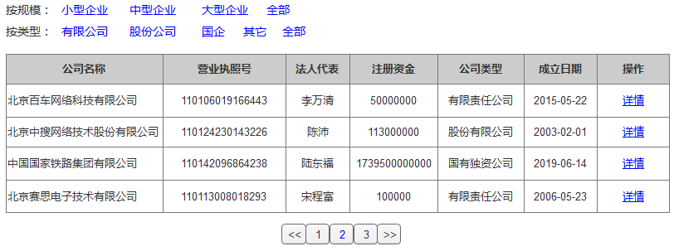

说明：
按规模搜索时，“小型企业”的条件是注册资金1-200万元，“中型企业”为201万-1000万元，“大型企业”是大于1000万元，“全部”则将该条件清空。
按类型搜索时，“有限公司”对应公司类型为“有限责任公司”，“股份公司”对应“股份有限公司”，“国企”对应“国有独资企业”，“其它”则对应除上述3个类型外其它所有类型，“全部”则将该条件清空。

（三）完成思路

工程创建
创建一个Maven工程，要求pom.xml文件中，groupId和artifactId必须包含学生姓名的全拼，例如学生“张三”，则：
<groupId>com.zhangsan</groupId>
<artifactId>zhangsan-biz</artifactId>
<version>1.0-SNAPSHOT</version>

包名中还必须含有学生姓名的全拼，例如学生“张三”的包名结构：
package com.zhangsan.biz;

注：“zhangsan”表示学生姓名，“biz”表示商业管理项目

创建数据库表
完成企业表和类型表的创建。并把类型初始数据导入到表中。

编写Domain(也叫Entity、POJO、实体类)
Domain类要实现Serializable接口，并且重写hashCode()和equals(Object obj)方法，

Dao、Service等层代码
Service层需要声明事务(对于查询在操作用只读事务)。

在src/test/java下编写Service所有方法的单元测试代码
使用Spring集成jUnit单元测试Service层所有方法

依赖第2周周考工具包工程

在src/test/java下编写程序，调用第2周的工具类模拟1万家企业到数据库

Web层开发
编写Controller代码和页面，完成企业列表页，其中需要完成按规模、类型联合搜索，并且分页。

（四）评分标准
- 按要求创建Maven工程（4分）；
- pom.xml文件中，groupId和artifactId以及类的包名必须包含学生姓名的全拼（4分），如果不是则0分；
- 完成数据库表的创建。基础工作，不给分。
- 完成Domain、Service等代码的编写。基础工作，不给分。
- 在pom.xml中依赖第2周考试做的工具包工程（4分）；
- 在src/test/java下使用Spring集成jUnit进行service层所有方法测试（8分）；
- 批量生成1万个企业数据到数据库，要求：
- 公司名称：以“北京”开头，以“有限公司”或“股份有限公司”或“集团有限公司”结尾，中间使用StringUtil.randomChineseString()方法创建2-4个随机汉字（4分）
- 法人代表姓名：调用StringUtil.generateChineseName()创建（4分）
- 注册地址：以“北京市”开头，后面调用StringUtil.randomChineseString()创建20-40个汉字（4分）
- 注册资本：调用RandomUtil随机数工具方法生成，值在10万元-10亿元之间（4分）
- 营业执照号：调用RandomUtil随机数工具方法生成，以1101开头，加上11位随机数，总共15位。（4分）
- 公司经济类型：调用RandomUtil随机数工具方法，在公司类型表中的所有id中随机抽（4分）。
- 成立时间：模拟从1980年1月1日至今任意随机日期（4分）。
- 营业期限：在成立时间上延后50年（2分）。
- 完成图1企业列表页开发，具体评分：
- 完成按规模搜索，“小型企业”的条件是注册资金1-200万元，“中型企业”为201万-1000万元，“大型企业”是大于1000万元，“全部”则将该条件清空。（8分）
- 完成按类型搜索，“有限公司”对应公司类型为“有限责任公司”，“股份公司”对应“股份有限公司”，“国企”对应“国有独资企业”，“其它”则对应除上述3个类型外其它所有类型，“全部”则将该条件清空。（8分）
- 能同时按规模搜索和类型搜索。（4分）
- 在按“规模搜索”和“类型搜索”联合查找时，需要使用Debug调试模式，在Controller搜索实现方法中打断点，访问后能进入在Debug界面中，能在Variables窗口查看到“规模搜索”和“类型搜索”参数值。此项分数判卷以录屏效果为准。（8分）
- 列表页面正常显示数据，并且能分页（6分）
- 前台页面要使用Boostrap框架（8分）；
- 要使用Maven的tomcat或jetty插件运行项目（4分）；
- 有详细的注释（4分）。

五、考试说明
1、提交源码
2、提交完整的考试录屏

